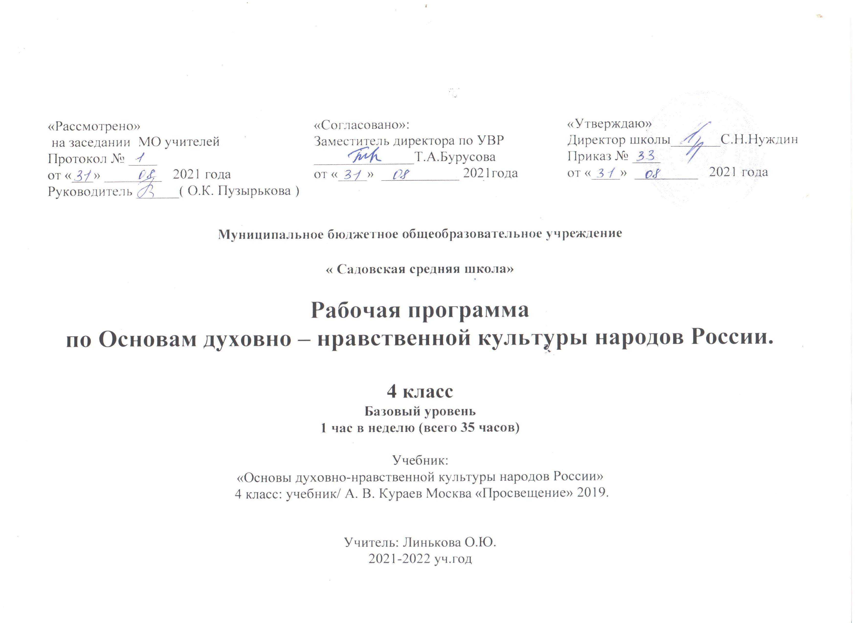
Рабочая программа по курсу «Основы духовно-нравственной культуры народов России. Основы религиозных культур и светской этики» разработана в соответствии с Федеральным государственным образовательным стандартом начального общего образования, Концепции духовно – нравственного развития и воспитания личности гражданина России, Программы Основы духовно-нравственной культуры народов России. Основы религиозных культур и светской этики. Е. В. Саплиной, А. И. Саплина: программа, методические рекомендации, тематическое планирование / Е. В. Саплина, А. И. Саплин. — М.: Астрель, 2012.
Религия на протяжении веков и до наших дней является важнейшим фактором, во многом определяющим ход человеческой истории. Религиозные движения и учения оказывают влияние на формирование культур, обществ и человеческой цивилизации в целом. Религия — важнейший культурный феномен, сопровождающий человечество на протяжении всей его истории.
«Концепция духовно-нравственного развития и воспитания личности и гражданина России», представленная в рамках ФГОС, основывается на обеспечении духовно-нравственного развития и воспитания личности гражданина России и является ключевой задачей современной государственной образовательной политики Российской Федерации.
Законопослушность, правопорядок, доверие, развитие экономики и социальной сферы, качество труда и общественных отношений — всё это напрямую зависит от принятия гражданином России общенациональных и общечеловеческих ценностей и следования им в личной и общественной жизни. Обеспечение духовно-нравственного развития и воспитания личности гражданина России является ключевой задачей современной государственной образовательной политики Российской Федерации.
Новый Федеральный государственный стандарт общего образования ставит одной из задач «духовно-нравственное развитие и воспитание обучающихся на ступени начального
образования, становление их гражданской идентичности как основы развития гражданского общества» и, как результат, «формирование целостного, социально ориентированного взгляда на мир в его органичном единстве и разнообразии природы, народов, культур и религий». Таким образом, духовно-нравственное развитие граждан России является одной из приоритетных задач современной образовательной системы и представляет собой законодательно закреплённый социальный заказ для общего образования.
С 1 сентября 2012 г. во всех субъектах Российской Федерации вводится курс «Основы религиозных культур и светской этики» (ОРКСЭ), который разработан на основе Концепции духовно-нравственного развития и воспитания личности и гражданина России
Курс рассчитан на 34 часа. По месту в учебном плане и по содержанию он служит важным связующим звеном между двумя этапами гуманитарного образования и воспитания
школьников. С одной стороны, учебный курс ОРКСЭ дополняет обществоведческие аспекты предмета «Окружающий мир», с которым знакомятся учащиеся начальной школы.
С другой стороны, этот курс предваряет начинающееся в 5 классе изучение гуманитарных предметов: истории, литературы.
Цель учебного курса ОРКСЭ— формирование у младшего школьника мотиваций к осознанному нравственному поведению, основанному на знании и уважении культурных и
религиозных традиций многонационального народа России, а также к диалогу с представителями других культур и мировоззрений.
Задачи учебного курса ОРКСЭ:
1. Знакомство обучающихся с основами мировых религиозных культур и светской этики.
2. Развитие представлений младшего школьника о значении нравственных норм и ценностей.
3. Обобщение знаний, понятий и представлений о духовной культуре и морали, полученных обучающимися в начальной школе, и формирование у них ценностно-смысловых мировоззренческих основ, обеспечивающих целостное восприятие отечественной истории и культуры при изучении гуманитарных предметов на ступени основной школы.
4. Развитие способностей школьников к общению в полиэтнической и многоконфессиональной среде на основе взаимного уважения и диалога во имя общественного мира и согласия.
Учебный курс ОРКСЭ является культурологическим и направлен на развитие у школьников 10—11 лет представлений о нравственных идеалах и ценностях, составляющих
основу религиозных и светских традиций многонациональной культуры России, на понимание их значения в жизни современного общества и своей сопричастности к ним.
Курс также направлен на развитие способностей младших школьников к общению в полиэтнической и многоконфессиональной среде на основе взаимного уважения и диалога во имя общественного мира и согласия.
Курс, раскрывающий основы религиозных культур и светской этики, предлагается изучать на переходной стадии от начальной к основной ступени общеобразовательной школы. И по месту в учебном плане, и по содержанию он служит важным связующим звеном между двумя этапами гуманитарного образования и воспитания школьников.
Принцип вариативности предусматривает реализацию дифференциации, обеспечивающей индивидуальный подход к каждому ученику. Данный принцип реализуется через выделение основного (базового) минимума содержания образования и вариативной части.
Основная часть содержит новый материал и задания для его первичного закрепления
Вариативная часть включает материал на расширение знаний по теме, задания для дополнительного закрепления, формирования различных умений, применения полученных знаний.
Важное место занимают задания, направленные на развитие информационной грамотности, которые предусматривают работу школьников со справочниками, энциклопедиями, словарями.
Что важно знать!
1. Преподавать данный курс в школе будут светские педагоги.
2. Курс имеет не вероучительный, а культурологический характер.
3. Содержание курса выстроено вокруг трёх базовых национальных ценностей:
— Отечество;
— семья;
— культурная традиция.
На этих базовых ценностях будет осуществляться воспитание детей в рамках нового курса.

ПЛАНИРУЕМЫЕ РЕЗУЛЬТАТЫ ОСВОЕНИЯ ПРОГРАММЫ ПО КУРСУ «ОСНОВЫ ДУХОВНО-НРАВСТВЕННОЙ КУЛЬТУРЫ НАРОДОВ РОССИИ. ОСНОВЫ РЕЛИГИОЗНЫХ КУЛЬТУР И СВЕТСКОЙ ЭТИКИ»
ЛИЧНОСТНЫЕ
У учащихся будут сформированы:
• положительное отношение и интерес к изучению курса;
• осознание себя как гражданина многонационального государства;
• знание основ вероучений религий России;
• доброжелательное отношение к различным культурным
и религиозным традициям народов России.

Могут быть сформированы:
• устойчивый интерес к изучению курса;
• чувство ответственности за выполнение своей части работы при работе в группе;
• осознанные нравственные ценности;
• осознанное положительное отношение к культурным и религиозным ценностям.

ПРЕДМЕТНЫЕ
Учащиеся будут иметь представления:
• о религиях народов России;
• о возникновении религий народов России;
• о священных текстах религий народов России;
• об основных нравственных заповедях религий народов России;
• об основных праздниках разных религиозных конфессий.

МЕТАПРЕДМЕТНЫЕ
Регулятивные
Учащиеся научатся на доступном уровне:
• осознавать цели и задачи изучения курса в целом, раздела, темы;
• самостоятельно формулировать задание: определять его цель, планировать свои действия для реализации задач, прогнозировать результаты выполнения задания;
• осмысленно выбирать способы и приёмы действий при выполнении задания, корректировать работу по ходу выполнения;
• выбирать для выполнения определённой задачи справочную литературу, памятки;
• распределять обязанности в группе, планировать свою часть работы; выполнять обязанности, учитывая общий план действий и конечную цель;
• следовать при выполнении заданий инструкциям учителя и алгоритмам;
• осуществлять само- и взаимопроверку и взаимоконтроль, оказывать взаимопомощь;
оценивать результаты собственной деятельности, объяснять, по каким критериям проводилась оценка;
• адекватно воспринимать аргументированную критику ошибок и учитывать её в работе над ошибками;
• ставить цель собственной познавательной деятельности (в рамках учебной и проектной деятельности) и удерживать её.

Учащиеся получат возможность научиться:
• осуществлять итоговый и пошаговый контроль по результату изучения темы;
• планировать собственную внеурочную деятельность (в рамках проектной деятельности) с опорой на учебник;
• регулировать своё поведение в соответствии с изученными моральными нормами и этическими требованиями

Познавательные
Учащиеся научатся:
• находить необходимую информацию в учебнике и справочной литературе;
• понимать информацию, представленную в виде текста,
схемы, таблицы, диаграммы, плана, карты;
• выделять существенную информацию из учебных и научно-популярных текстов;
Учащиеся получат возможность научиться:
• осуществлять поиск информации с использованием ресурсов библиотек и Интернета;
• сопоставлять информацию, представленную в разных видах, обобщать её и использовать при выполнении заданий;
• строить логическую цепочку рассуждений на основании разных текстов;
• собирать краеведческий материал, описывать его.

Коммуникативные
Учащиеся научатся:
• сотрудничать с одноклассниками при выполнении заданий в паре: устанавливать очерёдность действий, осуществлять взаимопроверку.
Учащиеся получат возможность научиться:
• распределять обязанности при работе в группе;
• учитывать мнение партнёра, аргументированно критиковать допущенные ошибки, обосновывать своё решение

СОДЕРЖАНИЕ ПРОГРАММЫ
4 КЛАСС (35 ч)
Введение. Знакомство с предметной областью «Основы духовно-нравственной культуры народов России. Основы религиозных культур и светской этики». Ключевые слова: духовность, нравственность, мораль, культура, религия.
«Моя Родина — Россия» 5 часов
Страна, государство. Как устроено наше государство. Органы власти. Символы государства. Народы, живущие на территории России. Национальные обычаи и традиции.
Многонациональное государство. Отечество, патриоты, патриотизм. Любовь и уважение к Отечеству. Патриотизм многонационального и многоконфессионального народа России.
«Основы традиционных религий России» 16 часов
Культура и религия. Возникновение религий. Традиционные религии России: христианство, ислам, иудаизм, буддизм.
Христианство. История возникновения, основы христианского учения, семья, семейные ценности, история христианства в России (кратко), храмы и монастыри, религиозные обряды, искусство. Таинства православной церкви. Христианские праздники. Христианские конфессии России (католики, протестанты).
Ислам. История возникновения, основы учения мусульман, семья, семейные ценности. Мечеть, минарет, религиозные обряды, искусство. Ислам в России (кратко). Праздники ислама.
Иудаизм. История возникновения, основы учения иудаизма, семья, семейные ценности. Традиции и обычаи, праздники иудаизма, религиозные обряды, искусство. Иудаизм в России.
Буддизм. История возникновения, основы буддийского учения, семья, семейные ценности. Храмы и обряды буддизма, праздники, религиозные ритуалы, искусства. Буддизм в России.
«Основы светской этики» 14 часов

Тематическое планирование

№ | Темы | Количество часов
1 | «Моя Родина — Россия» | 5
2 | «Основы традиционных религий России» | 16
3 | «Основы светской этики» | 14
 | Итого | 35

Календарно-тематическое планирование по учебному курсу
« Основы духовно-нравственной культуры народов России» 4 класс
№  п/п | Тема | Тип урока | Планируемые результаты |  |  | Домашнее задание | Дата
 |  |  | предметные результаты | метапредметные | личностные
«Моя Родина — Россия» 5 часов

1 | ВВЕДЕНИЕ В ПРЕДМЕТ «ОСНОВЫ ДУХОВНО-НРАВСТВЕННОЙ КУЛЬТУРЫ НАРОДОВ РОССИИ» | Вводный | Знать основные понятия: Отечество, Родина, духовный мир, культурные традиции.  Уметь:  Объяснить, что такое духовный мир человека. Рассказать о традициях своей семьи. Рассказать, какие ценности лежат в основе своей семьи. Рассказать о празднике День народного единства (4 ноября). | Регулятивные :  учиться работать по предложенному учителем плану.  Познавательные:  выполнение действий по алгоритму.  Коммуникативные:  выражение своих мыслей. | нравственно-эстетическое оценивание понятия Родина | Выполнить задания информационного поиска(с.5,№2,с. 7,№ 3).  Найти и прочитать книги о силе духа, нравственных качествах человека. Можно прочитать и обсудить в классе произведения, предложенные в рубрике «Читальный зал» (Советуем прочитать).
2 | СТРАНА. ГОСУДАРСТВО |  |  |  |  | Приготовить сообщение об одном из народов.
3 | ОТЕЧЕСТВО. ПАТРИОТИЗМ |  |  |  |  | Подготовить сообщение о героях: А) войны 1812 г.;  Б) Великой Отечественной войны.
4 | НАШЕ МНОГОНАЦИОНАЛЬНОЕ ГОСУДАРСТВО |  |  |  |  | 1. Ответить на вопросы учебника.  2. Подготовить презентацию о традициях и обычаях народов России.
5 | МОЗАИКА ЗАДАНИЙ
«Основы традиционных религий России» (16 часов)
6 | ВОЗНИКНОВЕНИЕ РЕЛИГИЙ |  |  |  |  | 1. Ответить на вопросы учебника.  2. Найти информацию о художниках и композиторах, творчество которых связано с религией. Прочитать статьи и заметки из рубрики «Размышляем. Обсуждаем» и ответить на вопросы
7 | ТРАДИЦИОННЫЕ РЕЛИГИИ РОССИИ |  |  |  |  | Ответить на вопросы в учебнике (с. 41—45).
8 | ХРИСТИАНСТВО |  |  |  |  | 1. Ответить на вопросы в учебнике (с. 44—47), используя региональный компонент.  2. Подготовить сообщения о таинствах православной церкви.
9 | ХРИСТИАНСТВО |  |  |  |  | 1.Ответить на вопросы в учебнике (с. 44—47), используя региональный компонент.  2. Подготовить сообщения о таинствах православной церкви.
10 | ХРИСТИАНСКИЕ ПРАЗДНИКИ |  |  |  |  | 1. Ответить на вопросы учебника.  2. Подготовить презентацию о православных праздниках.
11 | ДРУГИЕ ХРИСТИАНСКИЕ КОНФЕССИИ РОССИИ |  |  |  |  | 1. Найти информацию и приготовить небольшое сообщение о районе Лефортово (Москва).  2. Ответить на вопросы (с. 50—51
12 | ИСЛАМ |  |  |  |  | 1. Приготовить сообщения о том, как мусульмане совершают паломничество в Мекку.  2. Прочитать статью «Каллиграфия» из рубрики «Размышляем. Обсуждаем» (с. 58 учебника) и ответы на вопросы.
13 | ИСЛАМ |  |  |  |  | 1. Найти информацию и подготовить сообщение о традициях, существующих у народов России, исповедующих ислам.  2. Подготовить сообщение о мусульманских праздниках.
14 | ИУДАИЗМ |  |  |  |  | 1. Приготовить сообщение о Давиде и Голиафе.  2. Прочитать «Притчи царя Соломона» (с. 66 учебника) из рубрики «Размышляем. Обсуждаем» и обсудить их в классе.
15 | ИУДАИЗМ |  |  |  |  | 1. Подготовить сообщение об иудейских праздниках.  2. Прочитать литературные произведения из рубрики «Размышляем. Обсуждаем» и ответь на вопросы.
16 | БУДДИЗМ |  |  |  |  | 1. Ответить на вопросы учебника (с. 69—70). Выполнить задания.
17 | БУДДИЗМ |  |  |  |  | 1.Ответить на вопросы (с. 70—73).  2. Подготовить сообщение о традиции чайной церемонии.  3. Подготовить сообщение о буддистских праздниках.
18 | МОЗАИКА ЗАДАНИЙ
19 | МОЗАИКА ЗАДАНИЙ
20 | ЗАЩИТА ПРОЕКТОВ ПО ТЕМЕ «РЕЛИГИОЗНЫЕ ПРАЗДНИКИ»
21 | ЗАЩИТА ПРОЕКТОВ ПО ТЕМЕ «РЕЛИГИОЗНЫЕ ПРАЗДНИКИ»
ОСНОВЫ СВЕТСКОЙ ЭТИКИ (14)
22 | ОСНОВЫ СВЕТСКОЙ ЭТИКИ. ЧТО ТАКОЕ СВЕТСКАЯ ЭТИКА. МОРАЛЬ |  |  |  |  | Составить перечень моральных норм своего класса и обсудить его с одноклассниками.
23 | СЕМЬЯ |  |  |  |  | 1. Найти в толковом словаре значение слов: «род», «поколение».  2. Составить родословное древо своей семьи. Рассказать о семейных традициях.
24 | МИЛОСЕРДИЕ |  |  |  |  | 1. Ответить на вопросы учебника.  2. Приготовить небольшое сообщение о сёстрах милосердия.
25 | ДОБРО И ЗЛО. СОВЕСТЬ |  |  |  |  | 1. Ответить на вопросы учебника.  2. Подобрать к пословицам (с. 95 учебника) примеры из  сказок.
26 | СВОБОДА И ОТВЕТСТВЕННОСТЬ |  |  |  |  | 1. Ответить на вопросы учебника.  2. Обсудить в классе статью «Школьники возьмут шефство» (с. 103).
27 | ЧЕСТЬ И ДОСТОИНСТВО |  |  |  |  | 1. Ответить на вопросы учебника.  2. Обсудить в классе понятие «честь» на примере поговорок (с. 105 учебника).  3. Прочитать заметку «Притяжение знамени» (с. 106—107) из рубрики «Обсуждаем прочитанное». Обсудить её в классе и ответить на вопросы
28 | ОБЩЕНИЕ |  |  |  |  | 1. Ответить на вопросы учебника.  2. Прочитать произведения, рекомендованные в рубрике «Читальный зал. Советуем прочитать», и обсудить их в классе.
29 | ДРУЖБА |  |  |  |  | 1. Ответить на вопросы учебника.  2. Подобрать к пословицам (с. 113) литературное произведение.  3. Прочитать пословицы о дружбе (с. 114 учебника) и обсудить их в классе.
30 | ТРУД |  |  |  |  | 1. Ответить на вопросы учебника.  2. Прочитать статью «Н.Н. Бурденко» из рубрики «Обсуждаем. Размышляем», ответить на вопросы.  3. Прочитать пословицы и поговорки о труде (с. 118—119 учебника) и обсудить их в классе.
31 | МОЗАИКА ЗАДАНИЙ
32 | ПОВТОРИТЕЛЬНО-ОБОБЩАЮЩИЙ УРОК
33 | ЗАЩИТА ПРОЕКТОВ. ВЫПОЛНЕНИЕ ТВОРЧЕСКИХ РАБОТ
34 | ЗАЩИТА ПРОЕКТОВ. ВЫПОЛНЕНИЕ ТВОРЧЕСКИХ РАБОТ
35 | ЭКСКУРСИЯ

